**详细设计文档**

—网吧管理系统

131110532 张志斌

1．引言 1

1.1编写目的 1

1.2项目背景 1

1.3参考资料 1

2．总体设计 1

2.1需求概述 1

2.2软件结构 2

3．程序描述 2

3.1类图 2

3.2类图详细说明 2

3.3算法详解 3

3.4功能逻辑 5

3.5界面设计 7

3.6测试要点 8

# 1．引言

## 1.1编写目的

本文档为网吧管理系统的详细设计文档，通过对详细设计说明书的编写，使开发人员在完成用户需求分析和软件总体设计的基础上，对各个模块进行更加细致地分析，完成各个模块具体实现的设计工作。

此份文档将成为进行编码的依据，将根据此份详细设计进行具体的开发工作，实现需求书中的提出的各项系统功能，满足用户的需要。

## 1.2项目背景

这是网络的时代，电脑与网络已经成为了生活的重要组成部分之一，学习，生活，娱乐离不开网络与电脑，网吧就在这样的背景之下出现。一个网吧，管理系统的必须的。

网吧作为一个人流量巨大的地方，如果通过人工进行管理的话，常常会出现一些错误，但是通过电脑去管理，就大大减少了工作量，同时也少了出错

## 1.3参考资料

其他版本的概要设计——来自各种学霸

UML课程ppt——孙玉山老师

软件工程ppt——辛国栋老师

需求分析文档

概要设计文档

# 2．总体设计

## 2.1需求概述

用户可以根据自己的需求选择不同价位的机器，需要提供自己的身份证号才能上网，系统需要记录用户的上下机时间，并计算总价。能将电脑状态显示在主界面，上下机都会修改状态并显示。

管理员可以查询电脑的信息。

## 2.2软件结构

见概要设计部署图

# 3．程序描述

## 3.1类图



## 3.2类图详细说明

**1、**



类名：Management

功能说明：该类代用底层数据层与数据操作层编写成接口，方便GUI调用，getState（）函数返回电脑的状态，getPrice（）返回电脑单价，landComputer（）用于上机操作，logoutComputer（）用于下机操作，accout（）用于结算

**2、**



类名：ComputerDAO LandComputer

功能描述：数据层底层操作，hibernate自动生成，有数据库的读（findById（），findAll（）），写（save（）），删（delete（））操作。

**3、**



类名：Computer LandComputer

功能描述：底层数据，用于存储读取的信息

## 3.3算法详解

1、 算法名称：getState（）

算法功能：获取电脑状态

算法时序图：



2、算法名称：getPrice（）

算法功能：获取电脑单价

算法时序图：类似上图

3、算法名称：landComputer（）

算法功能：上机

算法时序图：



4、算法名称：logoutComputer（）

算法功能：下机

算法时序图：类似上图

5、算法名称：account（）

算法功能：结账

算法时序图：



## 3.4功能逻辑

1、上机



2、下机



3、结账



## 3.4界面设计

主界面

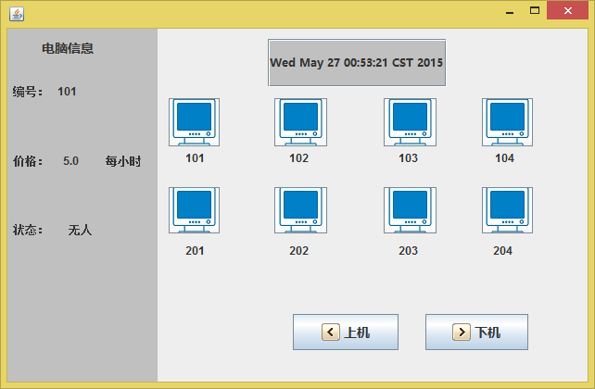

上机界面

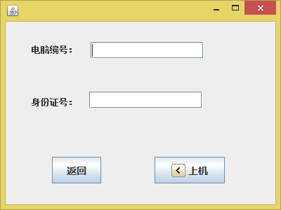

下机界面

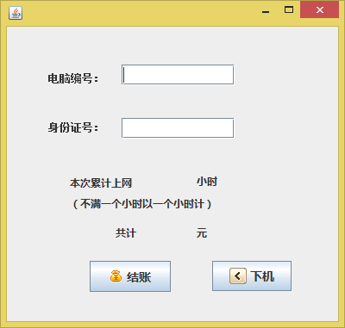

## 3.5测试要点

需要测试一写非法输入